# 2026第九届广州国际应急安全博览会

## 暨第十五届广州国际消防安全展览会

## 2026广州国际火灾爆炸防控技术装备展

## 2026广州国际安全防护展

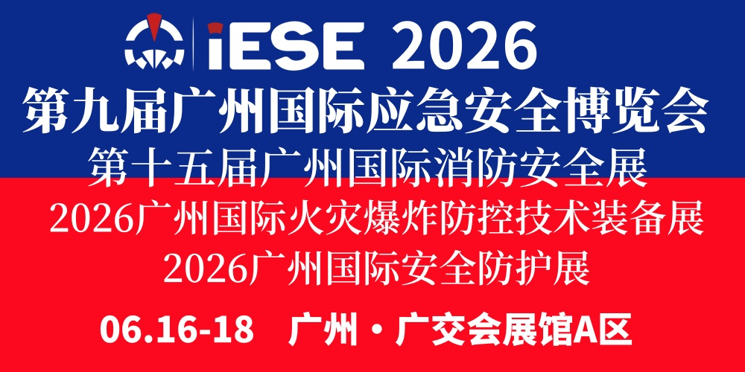

**指导单位**

广东省应急管理厅

**主办单位**

中国机械工业安全卫生协会

广东省安全应急产业联盟

广东省应急管理服务协会

广东省安全生产协会

广东省应急协会

广东省消防协会

广东省减灾救灾应急协会

**承办单位**

广州国坤立升展览有限公司

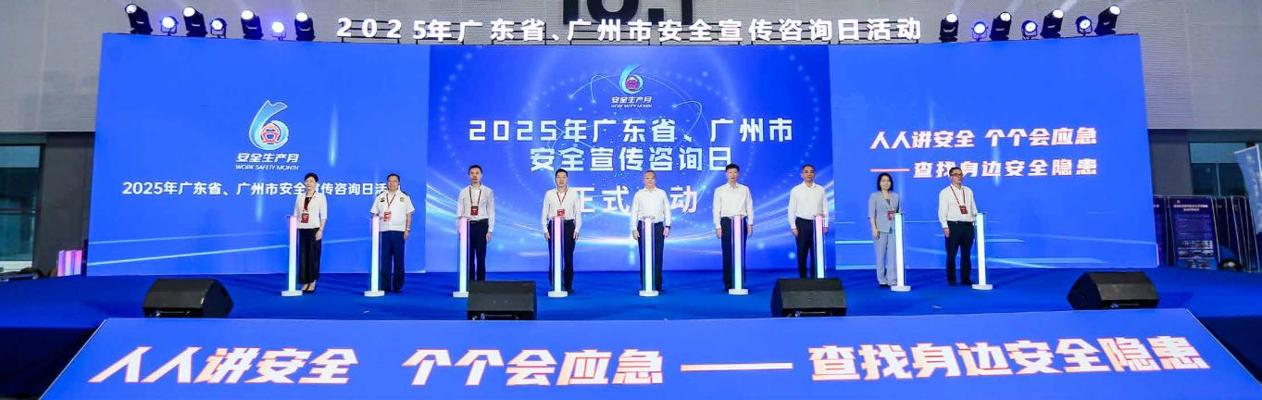

**一、展会简介**

广州国际应急安全博览会作为应急安全领域大型展览活动，是粤港澳大湾区规模最大、连续四年入选“粤贸全国”的区域有影响力的应急安全行业旗舰盛会。2025年6月，恰逢第24个全国“安全生产月”，围绕“人人讲安全 个个会应急——查找身边安全隐患”主题，由广东省安全生产委员会、广州市安全生产委员会主办，广东省应急管理厅、广州市应急管理局承办，海珠区安全生产委员会、广州国际应急安全博览会组委会协办的“2025年广东省、广州市安全宣传咨询日活动”启动仪式在广州广交会展馆举办，作为该活动的核心亮点，2025广州国际应急安全博览会同期成功举办，创下了80000㎡展区规模，汇聚全球应急安全领域的1017家行业领军企业，吸引超5.7万专业观众的亮眼成绩，成功构建了“龙头引领+专精特新”协同展示的产业生态。

2026年是“十五五”规划开局之年，正值我国应急管理体系和能力现代化建设的关键时期。第9届广州国际应急安全博览会将于2026年6月16-18日在广州·广交会展馆A区盛大启幕。本届展会以国务院《“十四五”国家应急体系规划》为纲领，聚焦“依法应急、科学应急、智慧应急”战略目标，全力服务2035年中国特色大国应急体系建设。展会在广东省应急管理厅指导下，由中国机械工业安全卫生协会、广东省安全应急产业联盟、广东省应急管理服务协会、广东省安全生产协会、广东省应急协会、广东省消防协会、广东省减灾救灾应急协会等多家权威行业组织联合主办，广州国坤立升展览有限公司承办。

本届展会规划设立15大专业展区，涵盖应急装备、智慧应急、低空经济与应急救援、燃气安全、消防安全、安全防护、森林消防、水域救援、环境应急、工业防爆、储能安全、综合管廊、交通应急、水利应急、氢能安全等全产业链条，预计吸引超过1200家国内外优秀企业参展，系统展示前沿技术装备与解决方案。

同期将举办国际应急产业高质量发展论坛、政企对接洽谈会、社会救援综合演练等多场高规格活动，汇聚全球应急安全领域的政府部门、科研单位及行业组织代表。以“全链条整合、全产业协同、全生态创新”为核心理念，致力打造国内规模领先、规格顶尖的应急安全行业旗舰盛会。届时，来自世界各地的应急安全领域政府领导、科研机构、知名企业家及行业组织代表将齐聚广州。通过高效的政企对接、产学融合、国际合作与商贸交流平台，共商产业未来，共筑安全基石，同担防灾减灾之责。

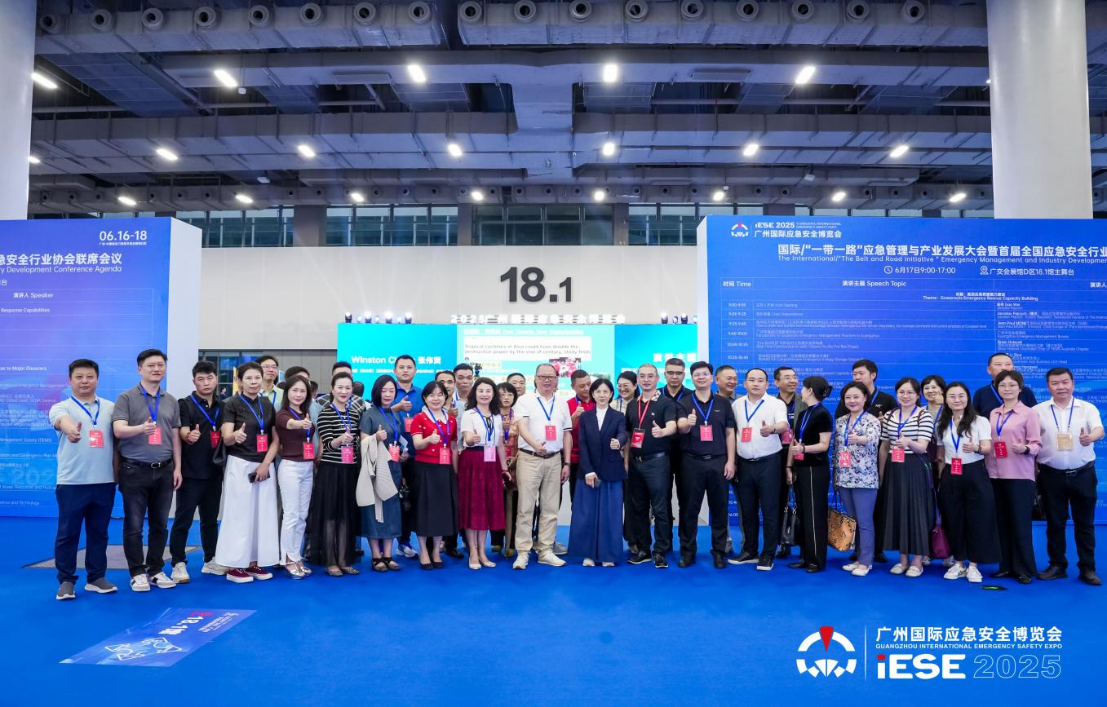

**政府指导**

广东省应急管理厅作为指导单位。

**纳入《广东省应急管理“十四五”规划》**

作为政府支持举办的“具有影响力的应急科技装备展”纳入《广东省应急管理“十四五”规划》。

**入选粤贸全国活动目录**

2022年、2023年、2024、2025年连续四年入选"粤贸全国活动目录”，是广东省商务厅鼓励企业积极参与的应急安全展会。

**作为2024、2025广东省、广州市安全宣传咨询日活动协办单位，活动在展会现场举办。**

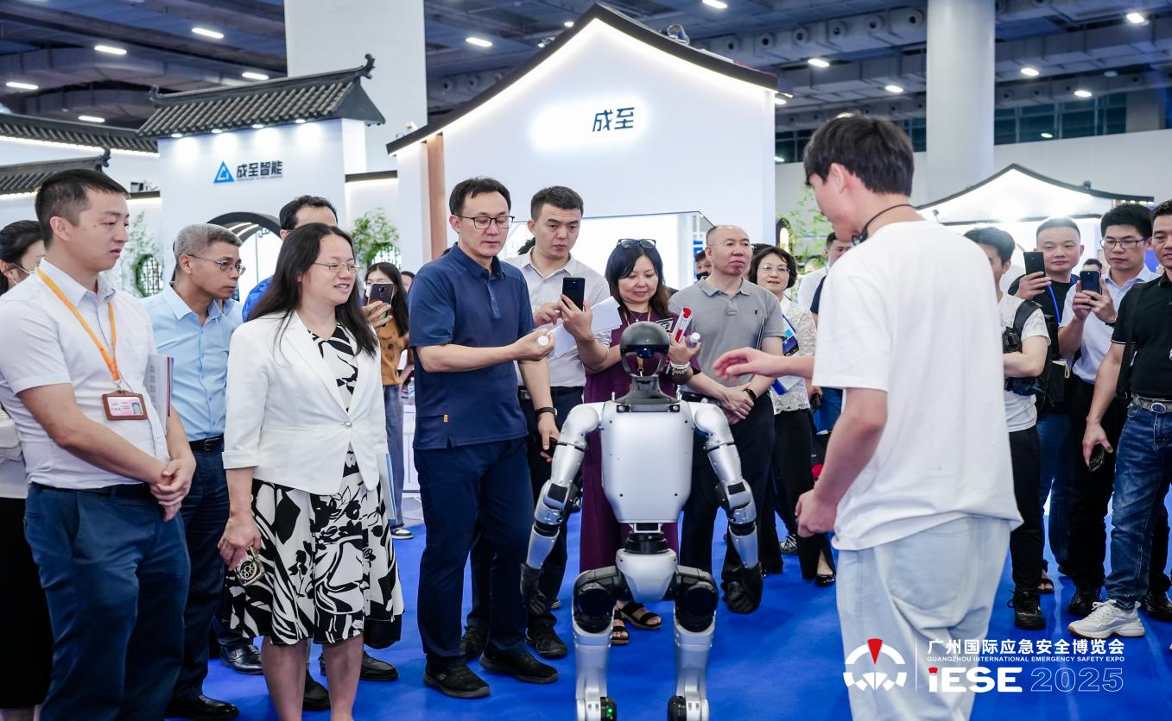

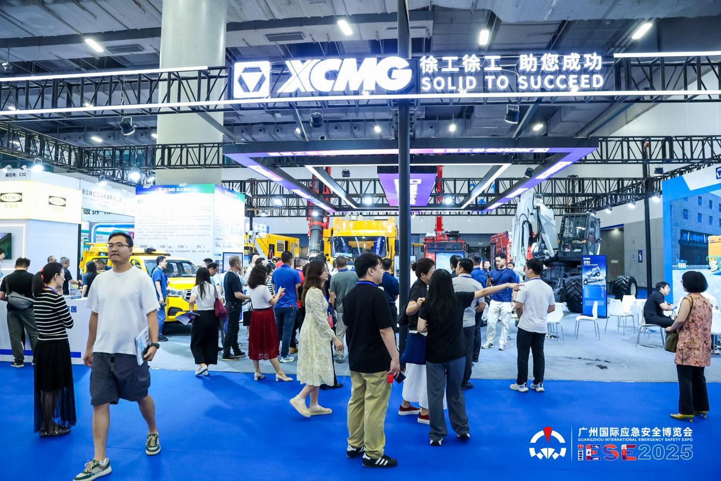

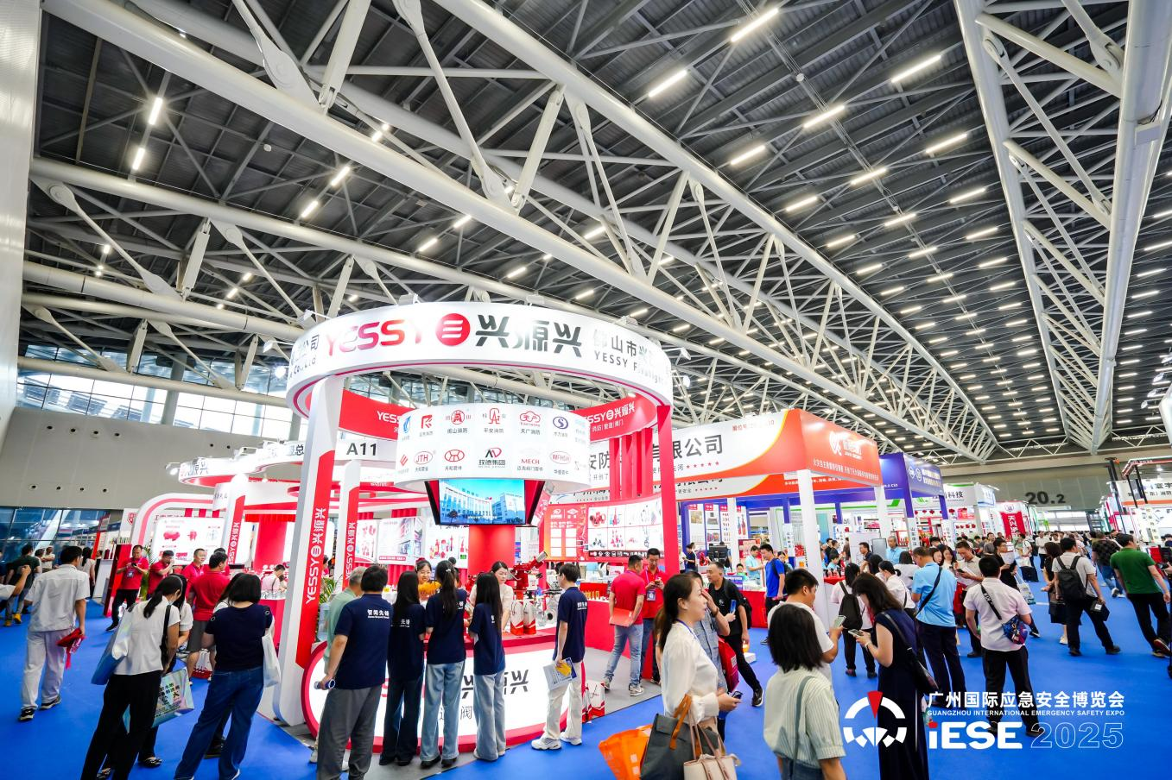

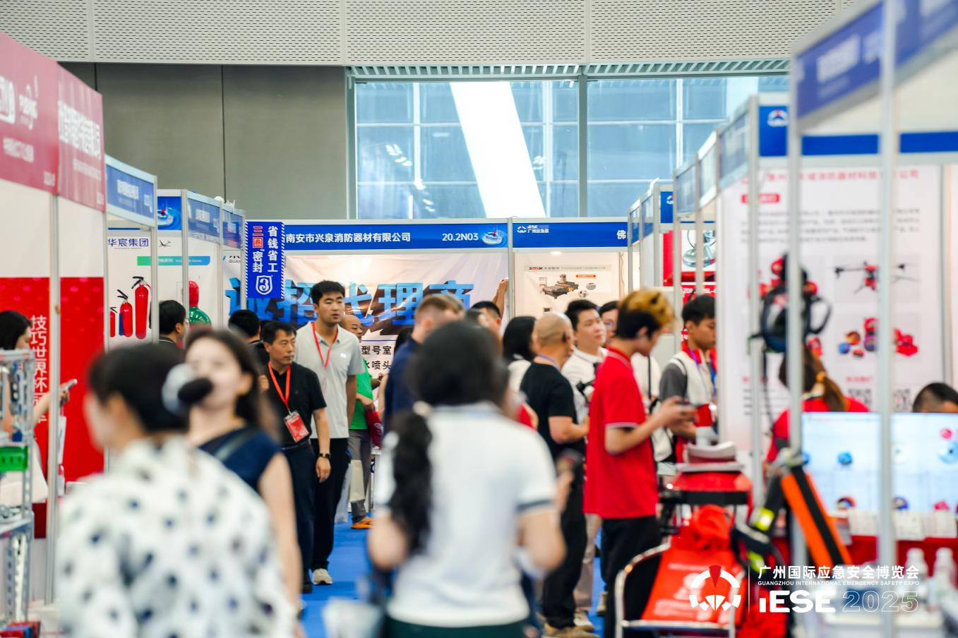

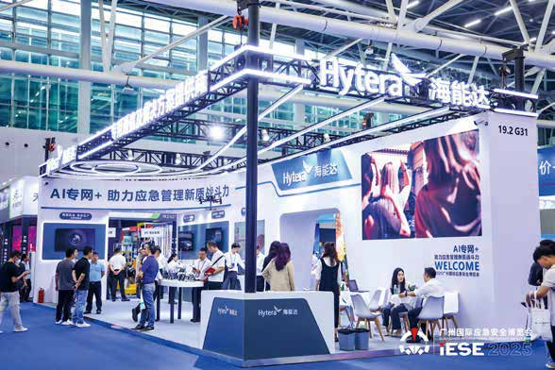

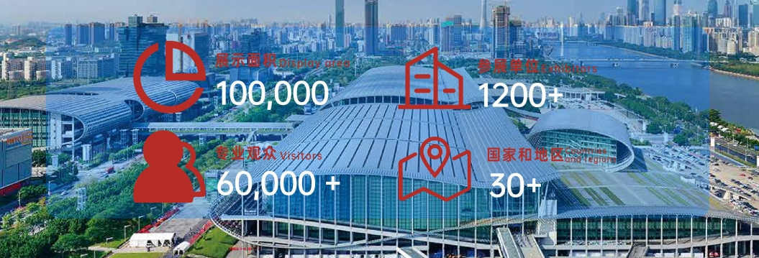

**二、展览范围**

**应急装备**

专业拆除设备、建筑抢险设备、高空抢险设备、雪灾抢险设备、矿山救援设备。

**智慧应急**

应急安全新基建科技创新成果、应急安全信息化管理平台、应急通信、指挥、调度技术与设备、人工智能和辅助决策系统、智慧社区技术和解决方案、智慧城市建设成果、智慧城市示范应用、未来生活与互动体验。

**低空经济与应急救援**

航空救援、消防灭火、勘测巡检、控制导航、任务荷载、保障服务、应用培训、机器人、无人机、无人系统。

**燃气安全**

燃气泄露保护装置、燃气泄露报警器、紧急切断阀、燃气自闭阀、减压阀、气体检测仪、燃气熄火保护装置、燃气终端安全智能解决方案、燃气安全数字化预警平台、燃气安全智能管家、燃气救援设备、防腐检测仪、地下管线探测仪器、管道内外壁防腐材料技术和堵漏技术等。

**消防安全**

消防车辆及相关产品、个人防护装备及抢险救援器材、火灾报警及监控产品、灭火设备产品、防火阻燃材料及相关配套产品、社会消防服务机构及组织。

**安全防护**

应急救护产品、安全生产环境防护产品、个体劳动防护用品、职业服装及材料、安全生产监测仪表、安全生产设备、咨询、培训、认证机构等。

**森林消防**

风力（水）灭火机、泡沫灭火机、高压细水雾灭火机、消防泵、火场割灌开带机、多功能消防车、运兵车、航空灭火装备、安全防护装备和野炊野营设备等。

**水域救援**

灾害预警监测系统、防汛抗旱及水上救援、无人机与直升机、工程抢险救援、应急救援专业技能培训。

**环境应急**

环境保护系统的应急抢救个人防护设备、装备、污染控制和消除、核安全预警监测系统、核与生化防护产品、生态环境监测系统、生态环境保护等产品。

**工业防爆**

通风除尘烟气治理、防爆特种设备、防爆电气、气体检测防爆、阻火系统、安全防护用品等。

**储能安全**

储能技术及材料、储能设备及组件、储能系统及EPC工程、可再生能源发电并网输配电系统及设备、节能及综合能源服务设备、智慧能源建设及配套设备、软件开发及信息通信、电池资源回收及利用、电池测试及认证。

**综合管廊**

地下综合管廊：各种材质的管道（给排水、燃力、电力、通信热力等管道），地下管廊预制构件、预埋件、槽道、支吊架、地下管线、管廊工程综合规划设计及施工、地下管线施工机械、地下管线信息管理系统软件等。

**交通应急**

公交救援车、高速救援车、隧道救援车、随车起重运输车、通用巡修车、应急维修车、遥感设备、测试与质量检测设备及应用技术、测速仪、警示标牌、反光膜、防撞诱导设施、防眩设施、安全路障、升降路桩、拒马护栏、安全围栏、铁马护栏、减速带、智慧路锥、隔离墩、警示柱、三角警示架等。

**水利应急**

水库信息管理系统、山洪灾害监视预警系统、雨洪资源利用解决方案、水库大坝安全监测系统、排水综合管理系统、河长制管理信息系统、防汛抢险救生设备、水利水电新技术新材料、防汛救灾重建技术与设备、水利勘查测绘、水利施工机械、排水设备、沟渠机械、防洪泵、便携式汽油泵、自吸排污抽水泵车。

**氢能安全**

制氢现场氢安全管理系统、制氢材料安全、氢密封材料、单电池测试设备、电子负载仪器、氢器传感器、气体分析设备、分析软件、电特性评估装置、材料测验仪器、电池侧射设备固定式气体检测系统、便携式气体检测设备、个人防护装备。

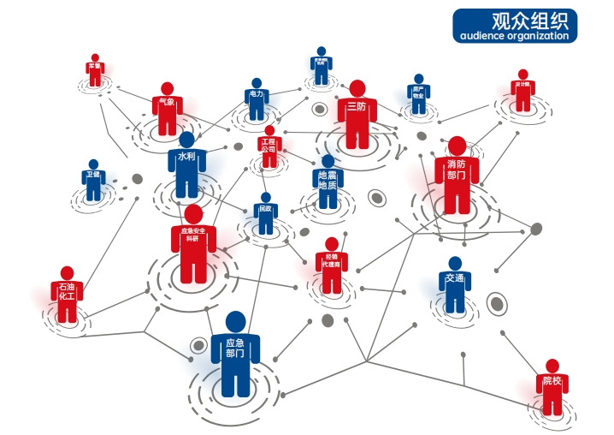

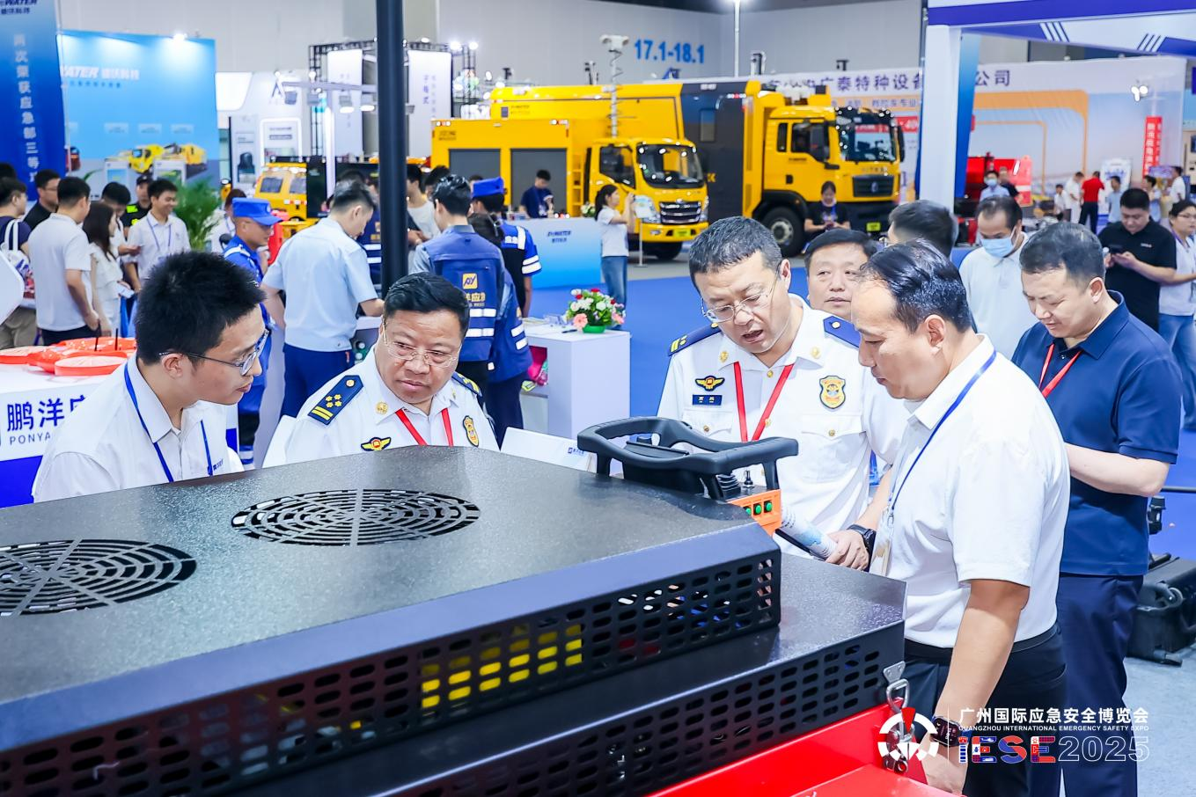

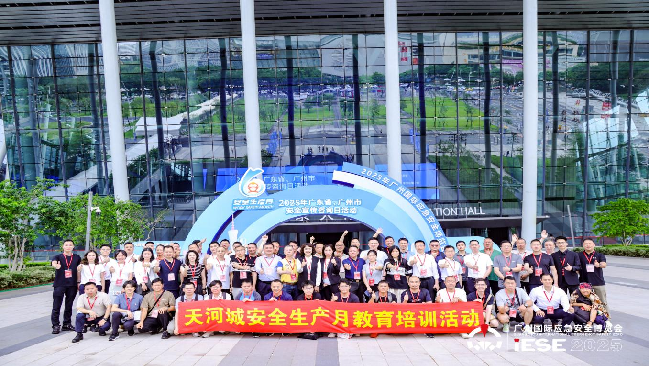

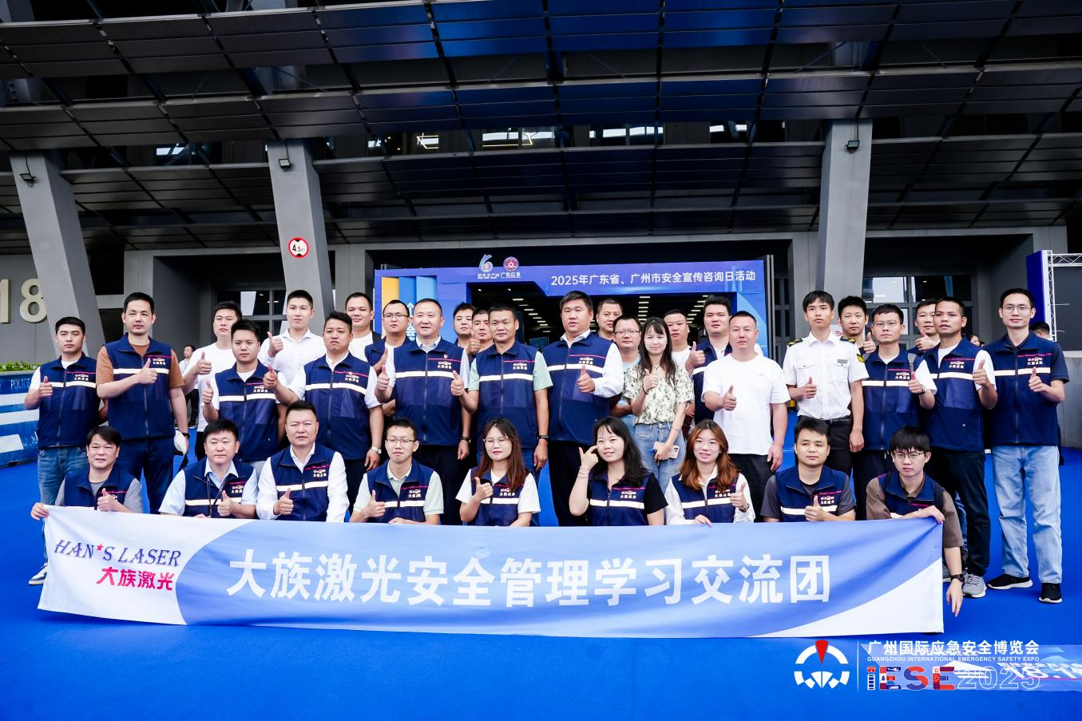

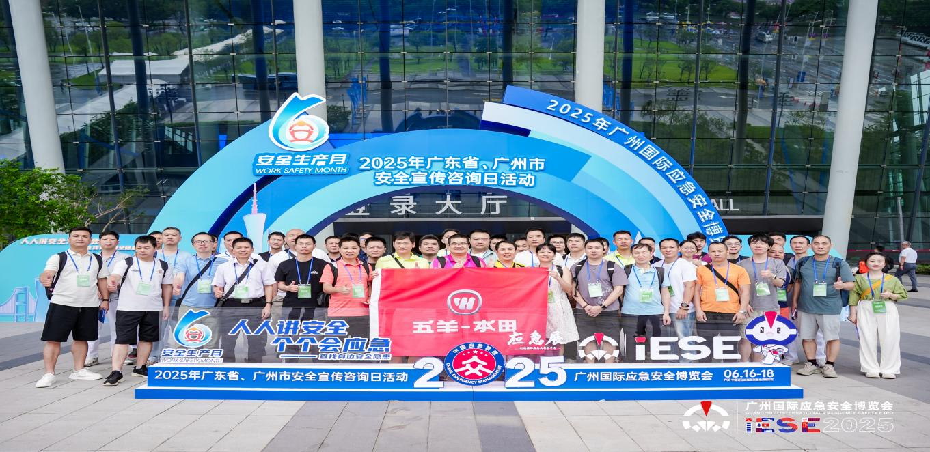

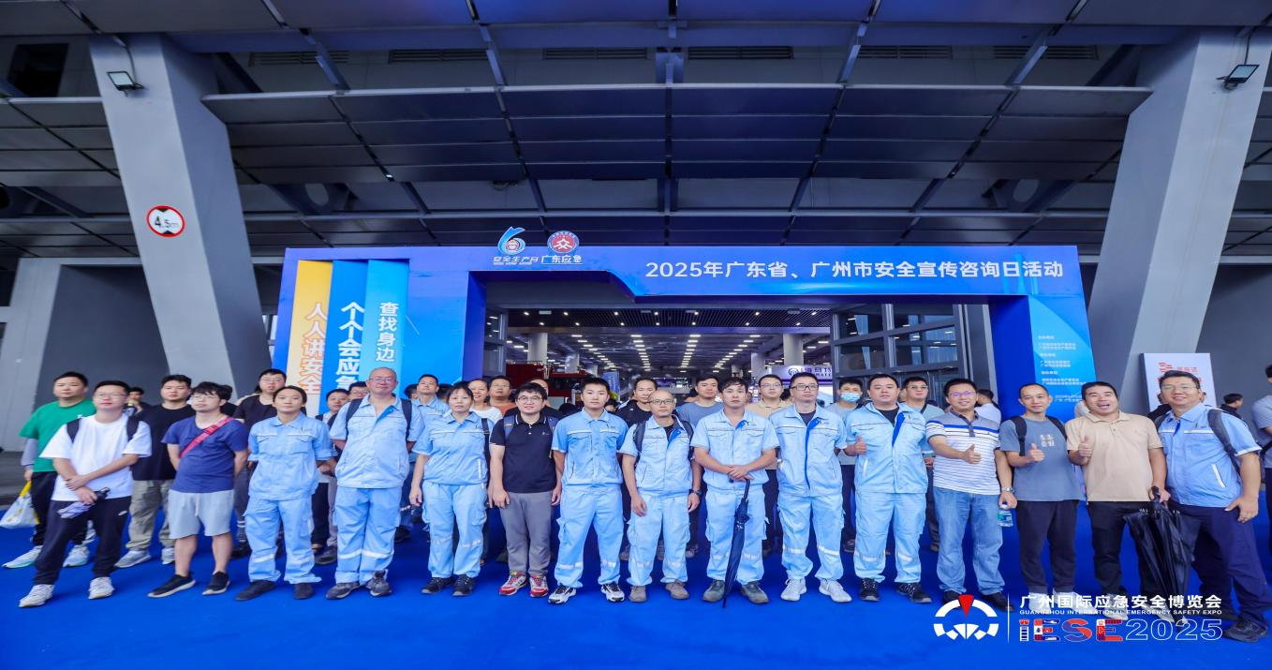

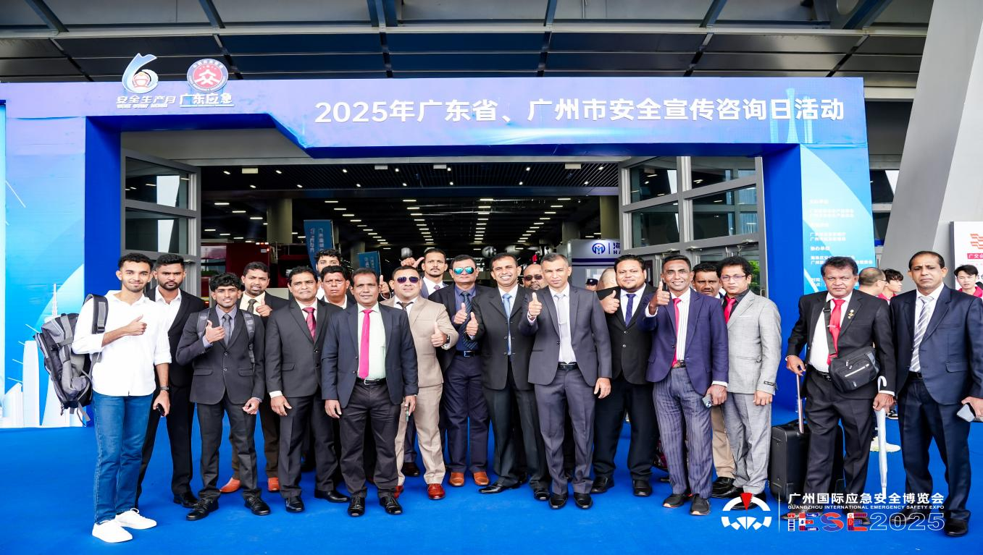

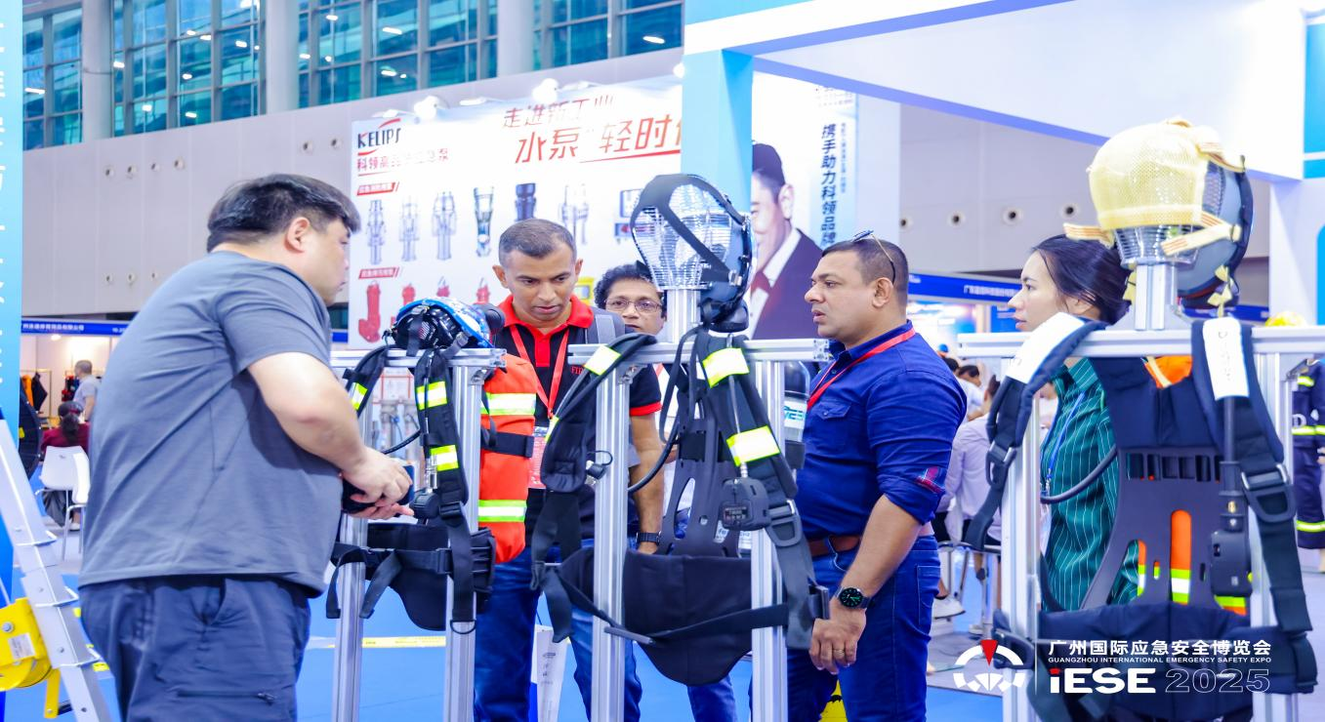

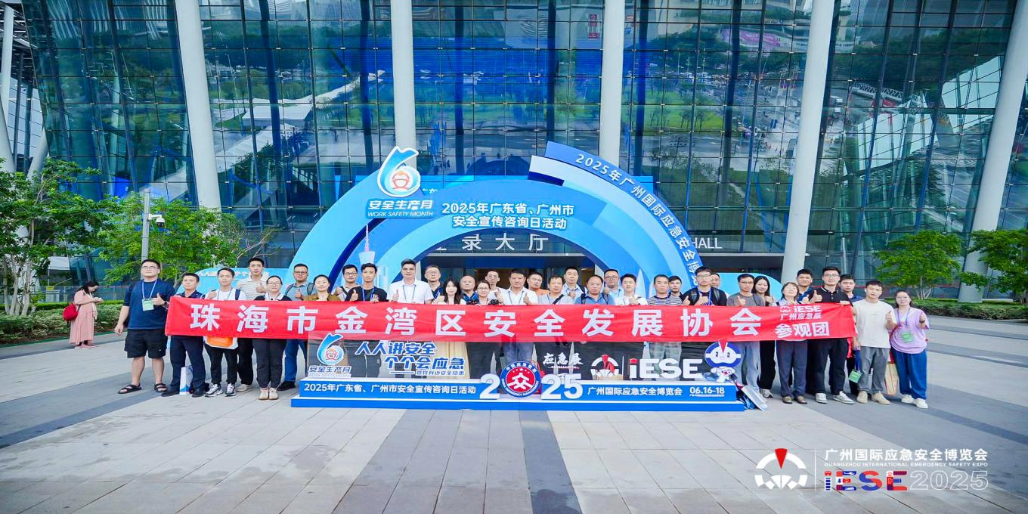

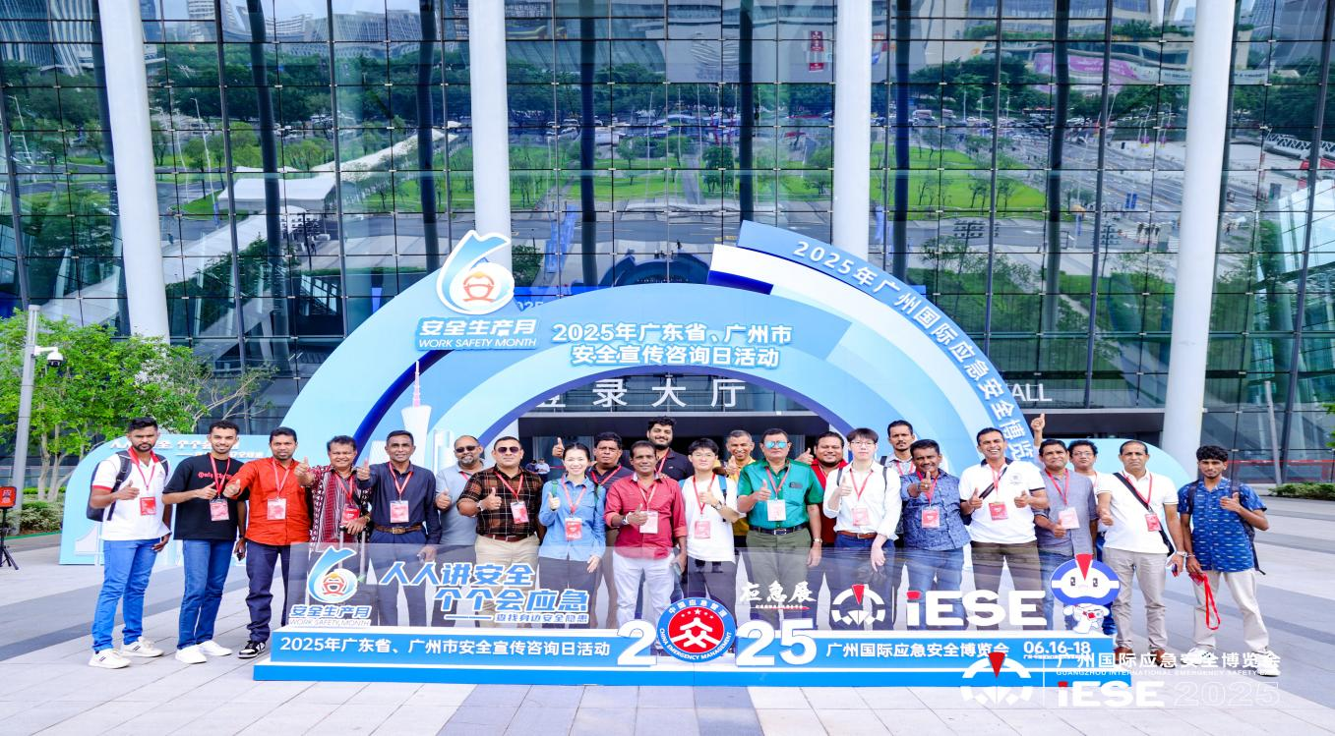

**三、观众组织**

1，各级应急管理、应急指挥、应急救援、消防、地震、气象、卫健、地理、测绘、水文、人防、渔业、打捞、三防、交通、民政、疾控、农业、水利、电力、司法等政府机构装备采购部门；

2，应急安全科研、生产、设计单位和用户，施工单位，工程商、代理经销商，房产物业、机场、石油化工、造船、矿山、电力等专业观众；

3，总参、总后、总装、武警、人防、人武、公安等军警部门相关人员；

4，主办单位联合各国驻外使馆经贸处邀请相关行业采购团到会参观采购；

5，外国驻华使馆商务处、驻华机构合作组织，在德国、印度、俄罗斯、巴基斯坦等18个国家及地区50多个重要专业市场现场招商，3万海外买家数据库资源招商推广；

6，1000多家专业网站、门户网站及电视台、刊物、报纸连续报导推广及刊登广告，组委会免费向目标客户定向邮寄放送10万份大会特刊及参观；100万条EDM、短信定期推广；6万条精选买家数据进行一对一的电话邀约；国内外相关地市公安消防、政府采购部门及行业协会网站发布展会信息。

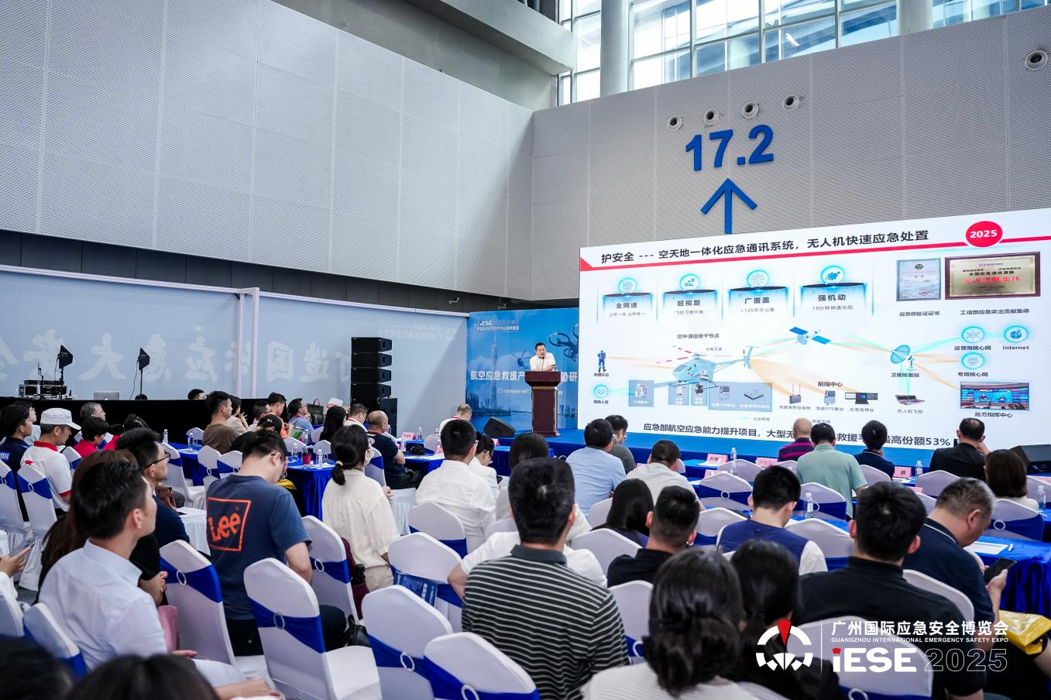

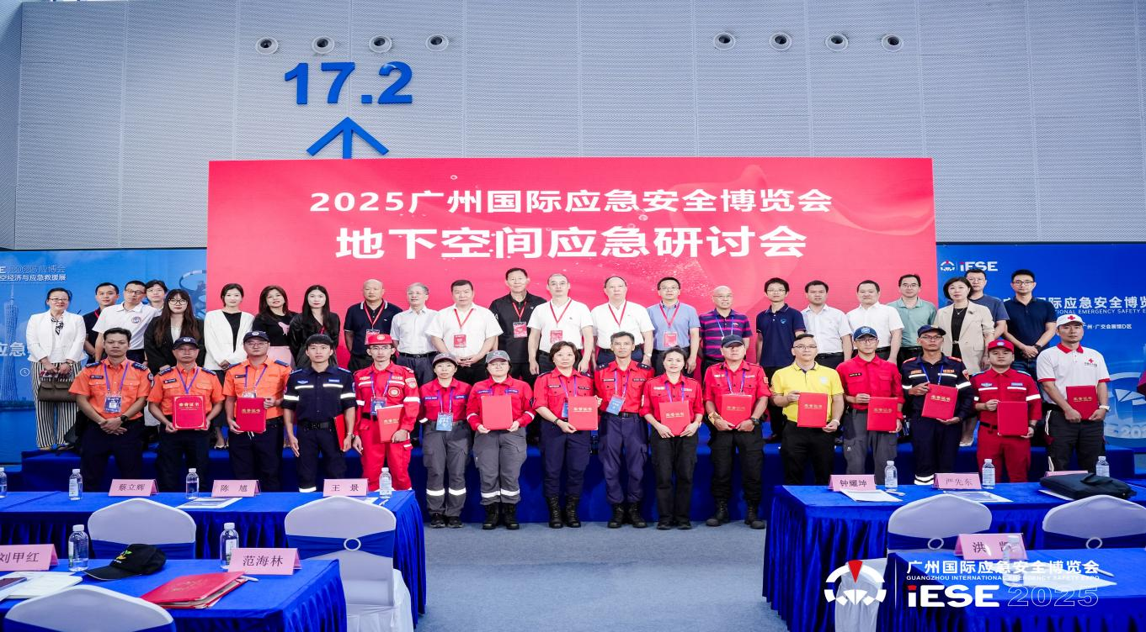

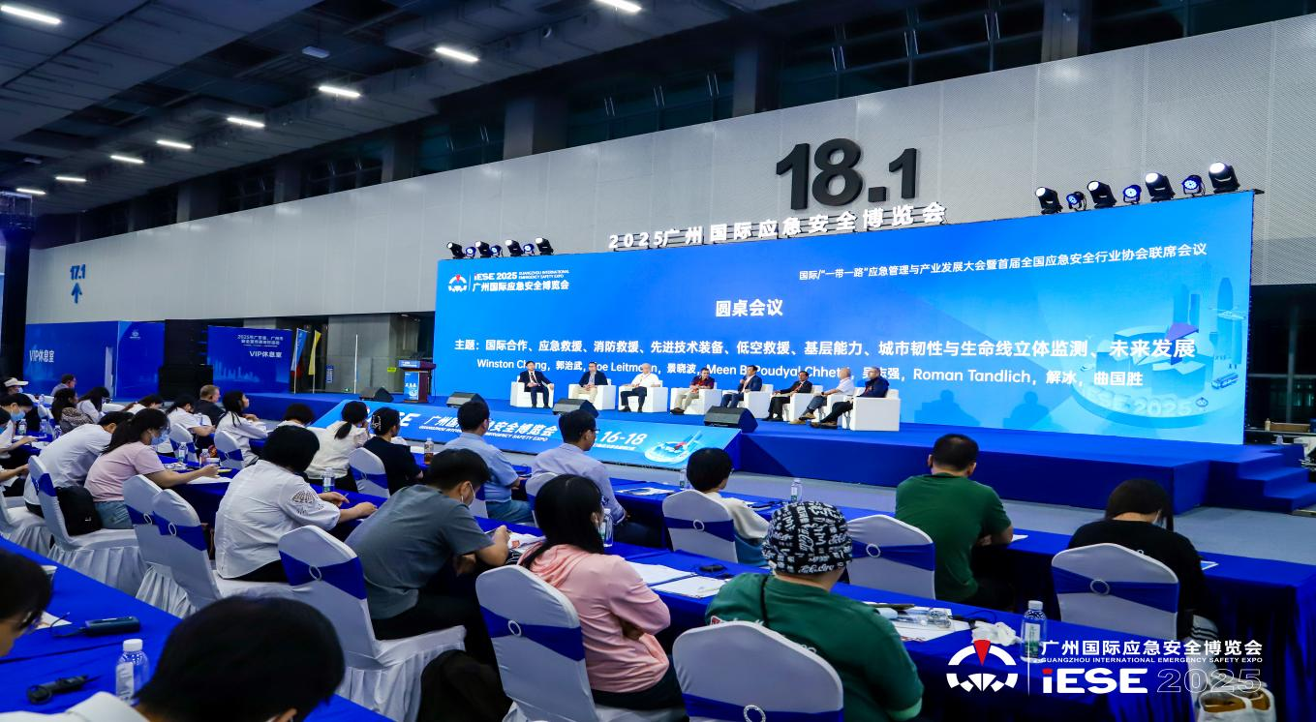

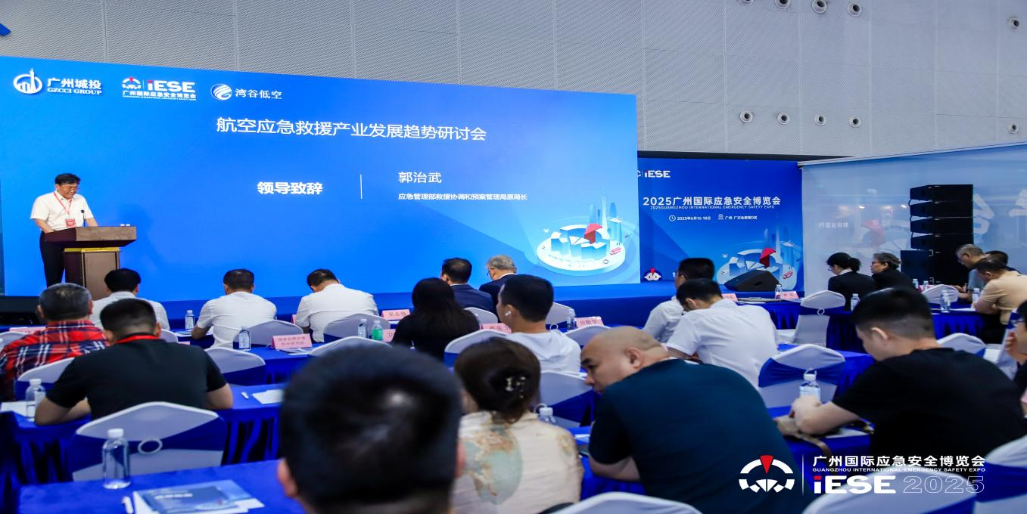

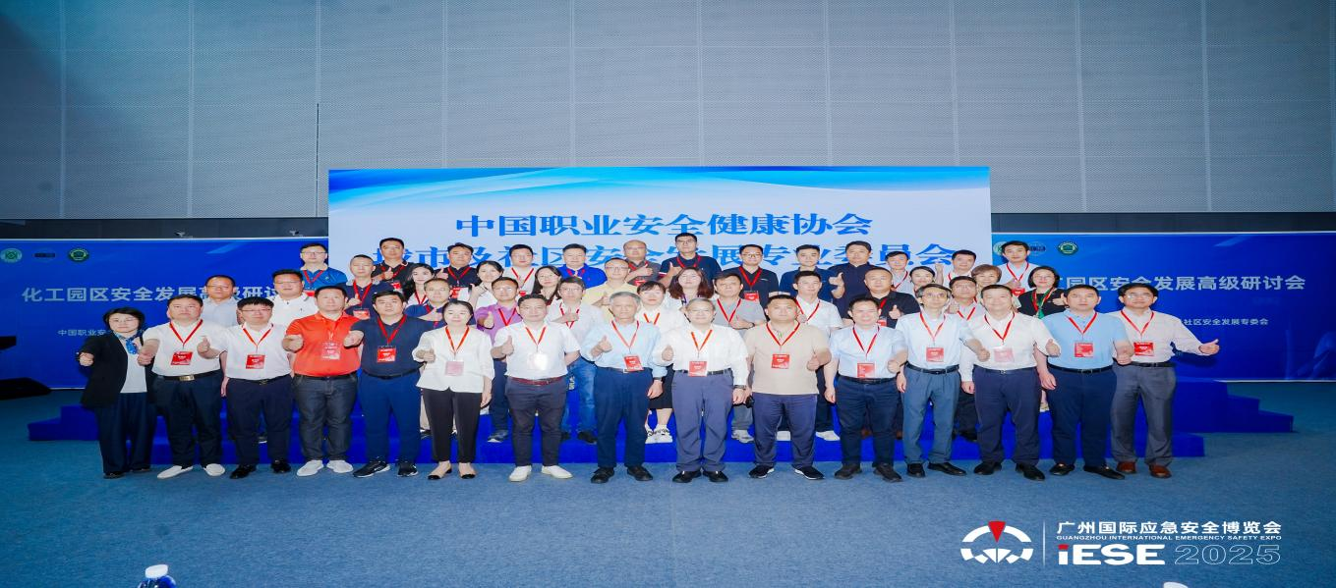

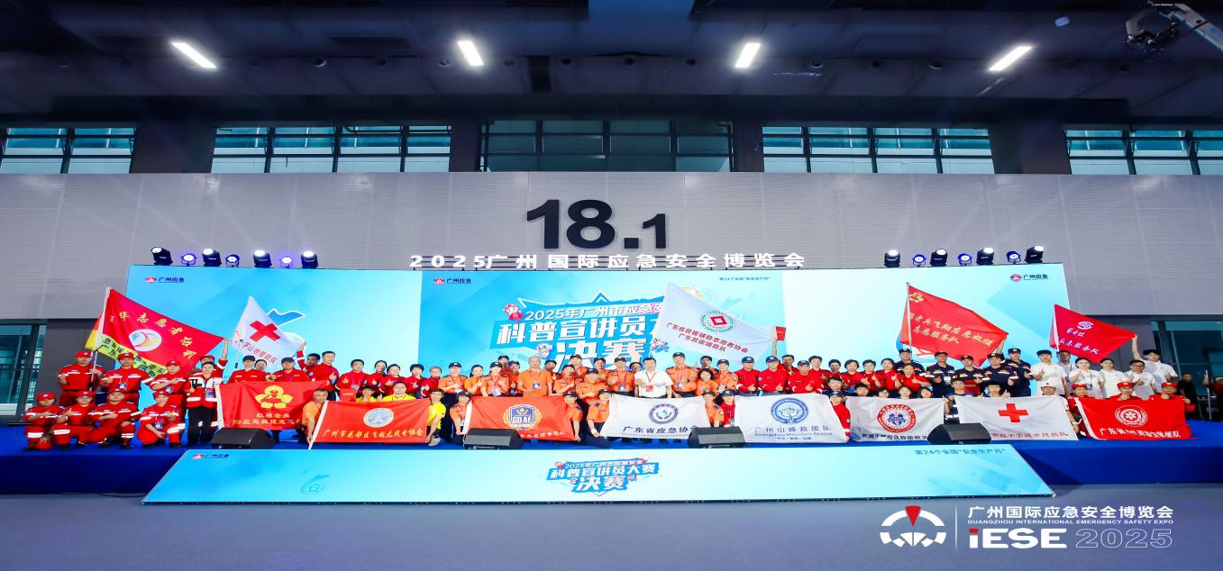

**四、展会同期活动**

**国际应急产业高质量发展大会**

邀请国内外应急安全领域专家、学者、业界精英，共同探讨应急安全产业高质量发展之路。

**航空应急救援产业发展趋势研讨会**

聚焦航空救援技术、装备创新、协同调度及实战应用等关键议题，邀请行业主管部门、军民航单位、科研机构及企业代表共聚一堂，分享前沿经验，探讨发展趋势。

**应急管理与应急产业发展政企交流座谈会**

为搭建国内外政府之间、政企之间在应急管理、消防安全领域的交流与合作，邀请国内外应急管理机构及组织的领导代表到场，与参与广州应急展的具有代表性的应急安全企业进行面对面合作洽谈。

**装备制造业安全防护创新发展大会**

为搭建“政产学研用”五位一体交流平台，邀请资深行业专家、企业代表，通过政策解读、技术展示、经验共享，推动企业构建“本质安全”管理体系。

**安全应急机器人标准化研讨会**

邀请行业专家、科研机构、企业代表及标准制定单位，共同探讨应急机器人技术发展、标准体系建设及典型场景应用。

**大型企业对接交流会**

邀请大型企业出席，与参与广州应急展的展商通过双选，进行面对面合作洽谈。

**社会应急救援力量演练**

邀请社会应急救援组织到场进行技术交流、演练，助力社会应急安全宣教，树立优秀社会应急模范。

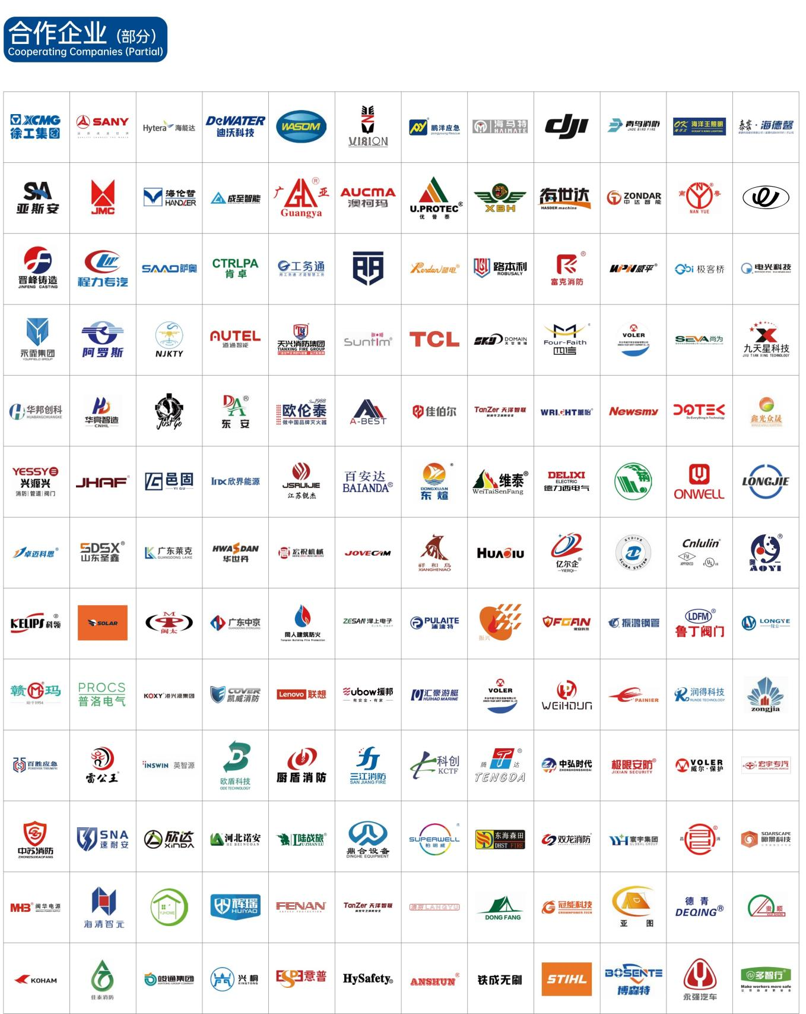

**五、宣传合作媒体（排名不分先后）**

广东电视台、广州电视台、南方卫视、中国应急安全网、中国应急救援、中国消防网、广东安全杂志社、公共安全装备网、应急救援产业网、消防界、消防百事通、消防天下、消防设备网、消防社区网、消防中国网、应安网、劳保网、中安网、警用装备网、无人机网、壹象网、招标网、中国采招网、中国制造网、中国泵阀制造网、工博士、建设网、智能制造网、中展通、中国泵阀网、浙江兴旺宝明通网络有限公司（旗下网站：化工机械设备网+物流技术网+百分零部件网+兴旺宝总站+重工机械网）、新浪网、搜狐网、网易、凤凰网、今日头条、百度、腾讯等200余家媒体。

**六、IESE历程**

2011年，中国（广州）国际消防安全展览会在广州成功举办。依托广州的区域综合优势及行业发展趋势，展览面积逐年扩大，至2016年，中国（广州）国际消防安全展览会出面积已达2万平方米。作为广州应急展的雏形，此时的展会虽未成熟，但已展示出应急安全行业的未来发展潜力。

自2018年国家应急管理部正式成立，广州应急展紧跟“大应急”时代潮流，并于2019年扩展举办了第二十一届高交会应急安全科技展。

2020年起，广州应急展获广东省应急管理厅、广东省工业和信息化厅指导，并于2021年被纳入《广东省应急管理“十四五”规划》。此时的应急展全方位展现应急安全行业的发展成就，规模更上新台阶，引领应急安全行业博览会进入新的周期，向更高层次迈进。

2022年，广州应急展入选“广东省会展项目百强”成长类会展项目榜单及“粤贸全国活动目录”；2023年，广东省商务厅、广东省生态环境厅首次成为广州应急展指导单位，广州应急展再次入选“粤贸全国活动目录”；

2024年和2025年，广州应急展连续入选“粤贸全国活动目录”，同时，**广州应急展作为2024年及2025年广东省、广州市安全宣传咨询日活动的协办单位，活动在展会现场举办。**

未来，广州应急展将不忘初心，立足行业根本，坚持创新驱动，积极整合多方资源，进一步达成展会规模化和服务专业化，满足各方需求，致力于打造国际应急大安全平台，成为更高标准的国内外的行业顶级盛会。

**七、参展费用**

标准展位：17,800RMB/9㎡

特装空地：1400 RMB /㎡（36㎡起租）

**参展程序**

联系组委会→预订展位→填写《展位申请表》→签署参展合同→支付参展费用→正式参展

**展会服务**

参展方案和费用估算

为展商列出的买家发送直邮

性展示方案建议

商贸配对服务

拜访展商的重要买家

综合宣传机会

制作个性化参观券、宣传品、礼品

展商新闻稿代发

展会网站宣传

展前预览

展后观众数据与分析报告

代为邀请特别买家

参展和展览回顾短片

**八、广州国际应急安全博览会组委会联系方式：**

13392127135、13710107458

展会网址：http://www.cgiese.com

地址：广州市海珠区新港东路1000号保利世贸C座908